Бахъсэн куей зэпеуэ «Си бзэ – си псэ, си дуней»
Ислъэмей къуажэм и еплIанэ еджапIэм хэт
«Сабий гъэсапIэ».

Нарт эпосым щыщ
«Сосрыкъуэ и джатэмрэ и шымрэ»

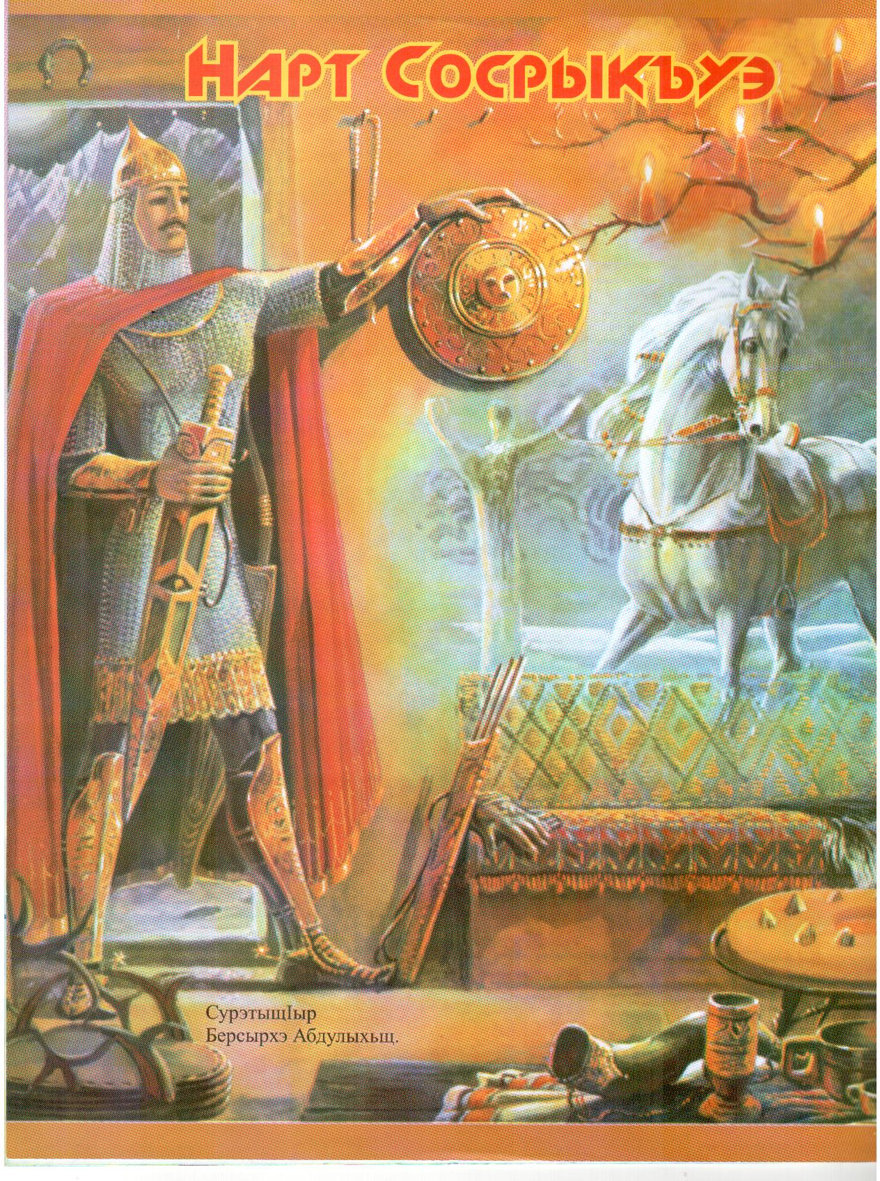

2011 – 2012 гъэ еджэгъуэ.

Сосрыкъуэ и джатэмрэ и шымрэ

Автор: Сосрыкъуэ псыншIэу хэхъуэрт. Зы мазэм хэхъуэнур зы махуэм
хэхъуэрт. Сэтэней ип1ырт Сосрыкъуэ мывэр и уэншэкуу, уафэр и
теп1эну, щтаучыр и Iycy.

Сосрыкъуэ къыдалъхуа сабийхэр гущэм щыхэлъым ар к1эн джэгум хыхьащ. Щыхь куцIрэ фо ц1ынэрэ зрагъэшх нарт сабийхэр къыщышынэрт.

Абыхэм Сосрыкъуэ къагъэгубжьа нэужь, Сосрыкъуэ маф1э къыхэлъэлъырт, щтаучым хуэдэу. Сосрыкъуэ к1эн джэгунри иужэгъури Лъэпщ и к1ыщым к1уэрей хъуащ.

Сосрыкъуэ: Сф1этелъыджэщ Лъэпщ уи лъэщыкIэр. ТIэкIу сыкIэлъыплъ
хъуну?

Лъэпщ: Сосрыкъуэ еплъыт шэдыбжьэр пхузыщIэгъэщтэну пIэрэ?
(Сосрыкъуэ йоIэ)

Лъэпщ: Сосрыкъуэ сыбгъэгуфIащ, кIыщым и щхьэр тепхащ, гъущIыкIэхэри
дэпхъеящ. НтIэ мы сыджым къеIэт, мыр щIыкъатибл и кууагъыу
хэтIащ. Ар зыгъэхъейф нартыр хасэм хашэр, нартылI хъуауэ ябж.
(Сосрыкъуэ сыджым щэ йоIэ)
Лъэпщ: Хьэуэ, Сосрыкъуэ, уэ иджыри ущIалэщ, уи къарур зэрубыдакъым.
К1уэ, к1уэж Сэтэней дежи иджыри жьэгум дэс, щтаучым уедзэгъуу.
Сэтэней: Сыт къыпщыщ1ар?
Сосрыкъуэ: Нобэк1э ар куэдщ, сыкъызэщIэплъащ.
Автор: Сосрыкъуэ псыхъуэ мылым кIуэри дэгъуэлъхьащ,
зигъэупщIыIужыну. АпхуэдизкIэ къызэщIэплъат Сосрыкъуи мылыр
ткIури псышхуэ хъужащ.
Къык1элъык1уэ пщэдджыжь гуэрым, Лъэпщ к1ыщым къыщ1эмыхьэ щ1ык1э, Сосрыкъуэ к1ыщым к1уэри сыджым е1ащ. Сосрыкъуэ сыджым йоIэрикъыхеч, кIыщыбжэм Iуедзэж.
Лъэпщ: Мыр сыт гъэщIэгъуэн ? Нартхэм я нэхъ бланэм хуэгъэхъей къудейщ мы си сыджыр, мы дунейм къытехьащ зыгуэр мы дунейм тетхэм хуэмыдэу.
(Нарт зэшищ къыIуохьэ)
Нартхэр: МафIохъу апщий!
Лъэпщ: Фыпсоу апщий!
Нэхъыжьым: Дэ зэшищыр зы махуэм дыкъалъхуащ. Сэ пщэдджыжьым,
курытыр щэджагъуэм, нэхъыщ1эр пщыхьэщхьэм. Дэ
зэшищыр мэкъу деуэу нэк1ущхьэм дитт. Дызэрыгъэгубжьауэ
аргъынэр етхьэк1ырт. Ди нэхъыщ1эр япэ идгъэувэмэ,
дышIыхьэртэкъым, ди яужь идгъэувэмэ мэкъум дыхихуэрт,
апхуэдизу гуащ1эу мэкъу еуэрти. Дэ нэхъыжьит1ыр
дызэгуэпырт, нэхъыщ1эр къызэрыттек1уэм папщ1э.

Ат1э, емык1утэкъэ нэхъыщ1эр нэхъыжьхэм ятек1уэну. Т1эк1у дедзэкъэнщ жыт1эри шэджагъуэм пщы1эм дытехьэжащ, ди шэмэджхэр бгыщхьэм шэмэджык1ымк1э щыхэтсэри. Дышхэу дыздэщысым нэхъышIэм и шэмэдж хэсар къауэри мэкъум хэхуащ. Дыплъэмэ, шэмэдж джэлам мэкъури, мэкъум хэт жыгхэри къриупщIэхыу бгым къоджэрэзэх. Жыг хуэзэм зэпетъэлъэт, мывэм хуэзэм зэпегъэщ.
Иджы дэ зэшищым унафэу тщIащ мы шэмэджыр джатэ тщIыну, хэт мы джатэр залъысынур?

Лъэпщ: Шэмэджыр зыщIар сэ гъукIэнкIэ сезыгъэсэжа Дэбэчщ. Мы
шэмэджым къыхэсщIыкIыну джатэр зылъысынум щхьэк1э фэ
зэшищыр фызэф1энэжынущ. Нарт зэф1энэр нарт зэзауэщ, нарт
зэзауэр лъэпкъ гъэк1уэдщ. Сэ унафэу мыр фхузошI? мисc
фолъагъу, к1ыщыбжэм си сыджыр 1улъщ, к1ыщым щ1ыхьэп1э
згъуэтыркъым. Ат1э, моуэ дывгъэщ1, хэт мы сыджыр къи1эту и п1э
иригъэувэжыфми, абы естынщ джатэ сщIынур. Хъункъэ?

Нартхэр: Хъунщ.
Лъэпщ: Хьэуэ, фэ фхуещЬн щыЬкъым мы си сыджым, щыри мы джатэ
сщ1ынум фыпык1ащ.
Нартхэм: Сыт тщ1эн, нарт псалъэр быдэщ. Дыпык1ащ.
Сосрыкъуэ: КхъыI сегъыIи сэ сегъэплъ.
Курытым: Сыт уи е1э, уэ тхьэмыщкIэ куагуэрэ егуэжь ц1ык1ужьым ещхь уэ
1ейм. Уи е1э къэт уэ уи к1эт1ийр гъущакъым, уи анэм и
быдзышэри п1урыгъущхьакъыми.
НэхъыщЬм: Сыт уи е1э, уэ тхьэмыщкЬм, к1уэи ху хьэт1ыкъым е1э. Тхьэ
до1уэ нартхэм яхуэт1уэтэжынк1э. Сыту гъэщIэгъуэн.
Лъэпщ: Хъунщ, хъунщ, нартхэ я зэшищ - джатищым къыфпэхъун щымыIэу
дунейм фытетынкIэ сыфхуохъуахъуэ. Нобэ тлъэгъуа телъыджэм и
ф1ыгъэк1э маисэ зэрыз фхуэсщ1ынщ, нэгъуэщ1 гъущ1ым
къыхэщ1ык1ауэ. Мы фэ къэфхьа шэмэджым Дэбэч езы Тхьэгъэлэдж
хуищ1ауэ щытащи абы къыхэсщ1ык1 джатэр сэ зыхуэфащэм
естынщ. Сэ махуэ къэс зы маисэщ схуэщ1ыр. Пщэджыжь къэс хэт
япэ къыщ1ыхьэми, япэ сщ1ы маисэр абы ейщ.
Автор: Арати Лъэпщ зэрыжи1ам хуэдэу махуищым маисэ зэрыз нарт
зэшищым яхуищ1ащ, Тхьэгъэлэдж и шэмэджу щытам махуибгъукIэ
джатэ къыхищ1ык1ыу Лъэпщ к1ыщым щылъэщащ. Джатэр ищ1ащ
зыхуэфащэм иритынуЛуэху хуэдэжу Сосрыкъуэ жьэгум дэст.
Сэтэней унэм къьйыхьащ. Сосрыкъуэ нэщхъейуэ щилъагъум
еупщкщ:
Сэтэней: Сыт си щ1алэ, щхьэ унэщхъей?
Сосрыкъуэ: Сэ сымынэщхъеймэ хэт нэщхъеин, сыныбжьэгъукъым,
сыжэрэгъукъым. Мо пщ1ант1эм дэт ди хьэ пэтрэ 1уэху ещ1э,зи
мыхъуми хьэулей къыдыхьэмэ мэбанэ. Сэ сыдэсщ жьэгум, яжьэ
зэ1ызощ1эри, дунейм щащIри сымыщIу, зэрысщIэни симыIэу.
Сэтэней: А, си щ1алэ, си щ1алэ закъуэ хамэкъуэм пэщытыфын, уэ иджыри
ущ1алэщ, бий уи1энк1э игъуэджэщ. Нартхэ псори ныбжькЬ
зэпIэзэрытхэщ, абыхэм яхэткъым уэ пхуэдэу щ1алэ, уи напэ
тримыхыу ныбжьэгъу къыпхуэхъуфыну.
Сосрыкъуэ; Уэ си анэ Сэтэней, сэ сызылъыхъуэ ныбжьэгъур уэ
жыхуэпIэракъым. Сэ сыхуейщ ныбжьэгъу, уэгъум щыгъуэ
мыкъутэжыну, гузэвэгъуэм дежи мыдзыхэжыну, сэ сыхуейщ зы
джатэ, сэ сыхуейщ уанэ телъу зы шы закъуэ.
Сэтэней: Си къуэм сигъэпсэуркъым дуней техьэныр къыщыхьащи джатэ
схуегъэщ1, шы схуэгъэж къызжеIэ.
Лъэпщ: Хьэуэ Сэтэней гуащэ ущоуэ, уи къуэм и жаныгъуэщ. Фэк1э
щ1алащэми, гук1э л1ыщ. Упэрымыуэ, ар джатэ хуеймэ к1уэжи
къэгъак1уэ си деж.
Лъэпщ: Сыт хуэдэ джатэ узыхуейр?
Сосрыкъуэ: Сэ сыхуейщ джатэ мык1ыхьу, мык1эщ1у, бий жыжьэр
къыщышынэу, бий гъунэгъур хигъащЬу. Сеуэм пигъэщу,
сепыджым пхигъэщу.
Лъэпщ: Ат1э мисс мы джатэр апхуэдэ джатэ пхуэхъунщ. Иджыри сыт
ухуейт?
Сосрыкъуэ: Иджы зы шы закъуэ сырежьэну сиIэжатэмэ нэгъуэщ1 зыри
сыхуейтэкъым.
Лъэпщ: Шы ухуеймэ уи анэм елъэ1у, абы шыф1 и1эщи къуитынщ.
Сэтэней: Сощ1э иджы укъызыхуэтыр си щ1алэ, Лъэпщ а
джатэр щыпхуигъэфэщакIэ зыгуэр къыпхэк1ыну
къыщ1эк1ынщ, нак1уэ сэ уэ пхуэзгъэшхащ шы. Мисс си
щ1алэ мы абрамывэр 1убгъэк1уэтыфмэ, абы шы
щыбгъуэтынущ. Абы щ1эт шым ушэсыфмэ - ар шы пхуэхъунщ.
А си щ1алэ, абы л1ыуэ укъилъытэркъымиаращ
ущ1ызибгъэдимыгъыхьэр.
Автор: ар Сосрыкъуэ щызэхихым къэгубжьри зэ лъэгъуэу шыбгым зридзащ.
Шыр бгъуэнщ1агъым къыщЬлъэтри Сосрыкъуэ ирихьэжьащ.
Сэтэней: А си гуIэгъуэ махуэт, си щ1алэ закъуэр сф1еук1.
Автор: Сосрыкъуэ умылъагъужу пшэм хихьащ шым, Сэтэней гуIэжу
къэк1уэжри унэм щ1эт1ысхьэжащ. Ат1э сыт ищIэжынт абы? Шым
Сосрыкъуэ умылъагъужу пшэм дрихьейри иудынщ1ащ, щ1ылъэм
кърихьэхыжри зрисащ, зрит1ащ. Ит1ани Сосрыкъуэ шым
къридзыхыфакъым. Аргуэру ирихьэжьэри пцкщхъуэр здэмылъэтэф
къыр зэхуакум дихьащ. Ит1аник1 Сосрыкъуэ шым
къридзыхыфакъым. Аргуэру ирихьэжьэжри хы къуэпсибл
щызэхэхуэм хэлъэри зэпрысыккщ, къызэпрысык1ыжащ. Ит1ани
Сосрыкъуэ къридзыхыфакъым. Неуэ хьэм яшхыжын уэ уи джэгун
ик1ами, сэ си джэгугъуэр иджыщ къыщихьэр.
Шыр: Амыщу си тхьэмыгъэпц1 жыпIэм семыпц1ыжынк1э, уэ л1ы ухъумэ сэ
шы сыпхуэхъунщ.
Сосрыкъуэ: Нт1э, шы ухъунум, нежьэ.
Сосрыкъуэ: Хьэуэ, си анэ, уэ сэ сомыгъей. И1э иджы си анэ схуэщ1
гъуэмылэ, арии мащIэу, арии псынщIэу, ари куэдрэ срикъуну. Сэ
иджы сежьэнущ. Си гугъэщ си дуней техьэгъуэу.

